
计算机与信息学院
数据结构实验报告

专 业 班 级 | 计算机科学与技术22-2班
学生姓名及学号 | 陈祥烨 2022212153
课程教学班号 | 0529822B-001
任 课 教 师 | 胡学钢
实验指导教师 | 李培培
实验地点 | C402
2022 ~2023 学年第 二 学期

实验序号及名称：实验 三 线性结构的综合应用实验
实验时间∶ 2023年 4 月 28日
预习内容
一、实验目的和要求∶
（1）理解三种线性结构栈、队列与线性表的特点；
（2）熟练掌握基于顺序表与基于链表的两种存储结构及
有关算法的设计。
（3）根据具体问题的需要，设计出合理的线性结构，并
设计相关算法。
二、实验任务∶
<1>设计计算器系统，能对包含四则运算及括号的表达式计算其结果。

<2> “约瑟夫环问题”：约瑟夫，是一个古犹太人，曾经在一次罗马叛乱中担任将军，后来战败，他和朋友及另外39个人躲在一口井里。被发现后，罗马人表示只要投降就不死，约瑟夫和朋友想投降，可是其他人坚决不同意。怎么办呢? 让41个人围成一个圆圈，从第一个人开始报数，数到3的那个人被旁边的人杀死。这样就可以避免自杀了，因为犹太人的信仰是禁止自杀的。 约瑟夫和朋友站在什么位置才保住了性命呢？
根据上述要求，设计算法输出约瑟夫和朋友所在位置。
<3>按照顺序表或者链表的存储结构分别实现串的类，并设计算法比较链串S₁和链串S₂的大小，若S₁ < S₂，返回-1；若S₁ ＝ S₂，返回0；否则返回1。
<4> 给定一个模式字符串p和一个子串 S，设计KMP算法找出S 串出现在p串中的位置。要求：自定义模式字符串与字串。（选作）
三、实验准备方案，包括以下内容：
（硬件类实验：实验原理、实验线路、设计方案等）
（软件类实验：所采用的核心方法、框架或流程图及程序清单）
Stack链栈类
template<class T>
class Stack
{
private:
//数据
int maxlen; //最大
int count; //总数
T* data; //数据
public:
Stack(int m); //构造函数
Stack(Stack& st); //拷贝构造
Stack& operator=(const Stack& st); //=号 深拷贝
~Stack(); //析构

bool empty() const; //栈空
bool full() const; //栈满

bool get_top(T& x)const; //得到栈顶元素
bool push(const T x); //入栈
bool pop(); //出栈
};

List链表类
struct Node
{
char data;
Node* next;
};

class List //单链表
{
public:
//构造
List(); //默认构造函数
List(List& list); //拷贝构造函数
List(char A[], int n); //数组构造函数
~List(); //析构函数

//获取链表成员变量
int length()const; //求长度
Node* get_head() { return head; } //读取链表表头指针
Node* get_rear() { return rear; } //读取链表表尾指针

//操作元素
bool get_element(const int i, char& x)const;//按序号取元素
Node* locate(const char x)const; //搜索元素
bool insert(const int i, const char x); //插入元素(第i个之前，原本的第i个元素变成第i+1个)
bool delete_end(); //删除尾元素
bool append(const char x); //尾增

//操作链表
void copy(List A); //A链表复制到B链表
bool isequal(List A); //判断链表是否相等
private:
int count;
Node* head;
Node* rear;
};

实验内容
一、实验用仪器、设备：
软件 VS2022
二、实验内容与步骤（过程及数据记录）：
第一题
题目：
<1>设计计算器系统，能对包含四则运算及括号的表达式计算其结果。
思路：
用两个栈分别用于存储运算符和操作数，即操作数栈和运算符栈；

表达式用string类表示，在输入表达式后，利用reverse（）函数将表达式倒置，利用string类的取最后元素back（），删除最后元素pop_back（）（倒置后相当于操作第一个数）实现遍历效果；

遍历表达式，对得到的符号CurrentS分别处理：
- 如果是操作数，判断下一个是不是也是操作数，如果是，将其连接构成二位数三位数等；如果不是，入栈操作数栈；
- 如果是运算符，CurrentS与运算符栈的栈顶元素TopS进行优先级比较来确定CurrentS保留入栈还是TopS进行运算：
- 如果TopS > CurrentS，则栈顶运算符不能进行运算，故CurrentS入栈；
- 如果TopS >= CurrentS，则取出TopS进行运算。此时取出操作数栈的两个数进行运算，结果入栈。如果运算符栈不空，之后循环2；
补充：对于优先级判断，可以设置为bool的二维数组，或用Switch依个说明。
代码：
Stack.hpp
#pragma once
#include<iostream>
using namespace std;

template<class T>
class Stack
{
private:
//数据
int maxlen; //最大
int count; //总数
T* data; //数据
public:
Stack(int m); //构造函数
Stack(Stack& st); //拷贝构造
Stack& operator=(const Stack& st); //=号 深拷贝
~Stack(); //析构

bool empty() const; //栈空
bool full() const; //栈满

bool get_top(T& x)const; //得到栈顶元素
bool push(const T x); //入栈
bool pop(); //出栈
};

template<class T>
Stack<T>::Stack(int m)
{
maxlen = m;
count = 0;
data = new T[maxlen];
}

template<class T>
Stack<T>::Stack(Stack& st)
{
this->count = st.count;
this->maxlen = st.maxlen;
this->data = new T[this->maxlen];

for (int i = 0; i < this->maxlen; i++)
{
this->data[i] = st.data[i];
}
}

template<class T>
Stack<T>& Stack<T>::operator=(const Stack& st)
{
//删
if (this->data != NULL)
{
delete[] this->data;
this->data = NULL;
this->maxlen = 0;
this->count = 0;
}

//深拷贝
this->count = st.count;
this->maxlen = st.maxlen;
this->data = new T[this->maxlen];

for (int i = 0; i < this->maxlen; i++)
{
this->data[i] = st.data[i];
}

return *this;
}

template<class T>
Stack<T>::~Stack()
{
if (this->data != NULL)
{
delete[] this->data;
this->data = NULL;
}
}

template<class T>
bool Stack<T>::empty() const
{
return this->count == 0;
}

template<class T>
bool Stack<T>::full() const
{
return this->count == maxlen;
}

template<class T>
bool Stack<T>::get_top(T& x)const
{
if (empty())
return false;
else
{
x = *(data + count - 1);
return true;
}
}

template<class T>
bool Stack<T>::push(const T x)
{
if (full())
return false;
else
{
*(data + count) = x;
count++;
return true;
}
}

template<class T>
bool Stack<T>::pop()
{
if (empty())
return false;
this->count--;
return true;
}
mian.cpp
#include"Stack.hpp"
#include<string>
#include<sstream>

const int char_cal_num = 16; //计算机符号的数量
char char_cal[char_cal_num] = //计算机中所有需要的符号
{'0','1','2','3','4','5','6','7','8','9',
'+','-','*','/',
'(',')' };
bool calculator_have(char a){ //判断a在系统中有没有
for (int i = 0; i < char_cal_num; i++){
if (a == char_cal[i])
return true;
}
return false;
}

bool isrightexpression(string expression){ //判断表达式是否合法
//先判断是不是每个符号是本计算机系统所包含的
for(int i = 0;i<expression.size();i++){
char c = expression[i];
if (!calculator_have(c))
return false;
}

//判断所需要的参数
char first_last;
char secend_last;
int right_bracket_number = 0; //右括号的数量
int num = expression.length(); //循环次数

//最后一个字符不能是左括号和运算符
first_last = expression.back();
if (first_last == '+' || first_last == '-' ||
first_last == '*' || first_last == '/' || first_last == '(')
return false;

//判断，如果有误则返回
for (int i = 0; i < num - 1; i++){
first_last = expression.back();
expression.pop_back();
secend_last = expression.back();

switch (first_last){
//运算符前面必须是数字
case '+':
case '-':
case '*':
case '/':{
if (secend_last!=')' && (secend_last < '0' || secend_last > '9'))
return false;
break;
}
//右括号前必须是数字
case ')':{
if (secend_last < '0' || secend_last > '9')
return false;
right_bracket_number += 1;
break;
}
//左括号前面必须是运算符，已经有右括号（除首位的左括号）
case '(':{
if (secend_last != '+' && secend_last != '-' &&
secend_last != '*' && secend_last != '/')
return false;
if (right_bracket_number == 0)
return false;
right_bracket_number--;
break;
}
}
}
//最前面的字符只能是左括号或数字
first_last = expression.back();
if (first_last == '+' || first_last == '-' ||
first_last == '*' || first_last == '/' ||
first_last == ')')
return false;
return true;
}

//将输入的表达式转化为本系统所需要的结构
string get_expression(string expression){
string cal_expression("#");
cal_expression += expression;
cal_expression += "#";

return cal_expression;
}

//判断优先级
bool ispreferential(char top,char CurrentC){
int preferential_val1 = 0; //优先级用值的大小表示
int preferential_val2 = 0;
switch (top){
case '+':
case '-':
preferential_val1 = 1;
break;
case '*':
case '/':
preferential_val1 = 2;
break;
}

switch (CurrentC){
case '+':
case '-':
preferential_val2 = 1;
break;
case '*':
case '/':
preferential_val2 = 2;
break;
}
if (preferential_val1 >= preferential_val2)
return true;
else return false;
}

//字符串转换为整数
double StringIntInt(string CurrentS){
istringstream is(CurrentS);
int number;
is >> number;
return number;
}

//实现两个数之间的计算
double get_tempresult(char ope, double number1, double number2){
switch (ope){
case '+': return number1 + number2; break;
case '-': return number1 - number2; break;
case '*': return number1 * number2; break;
case '/': return number1 / number2; break;
}
}

bool getresult(string expression, double& result) { //计算结果
//先将字符串倒置
reverse(expression.begin(), expression.end());

//需要用到的参数
char CurrentC = expression.back();
string CurrentS;
Stack<char> ope_st(10);
Stack<double> num_st(10);
ope_st.push(CurrentC);
char ope; //运算符
double number1, number2, tempresult;

//读取字符串,为#,开始运行，否则报错
if (CurrentC == '#'){
expression.pop_back();
CurrentC = expression.back();
while (CurrentC != '#'){
//读取尾字符保存到临时字符串中，判断是数还是符号
if ('0' <= CurrentC && CurrentC <= '9'){
CurrentS += CurrentC;
expression.pop_back();
CurrentC = expression.back();
//如果下一个是运算符，字符串转换为整数类型，入栈
if (CurrentC < '0' || CurrentC > '9'){
double number = StringIntInt(CurrentS);
num_st.push(number);
CurrentS = "";
}
continue;
}
else{
if (CurrentC == '('){
ope_st.push(CurrentC);
expression.pop_back();
CurrentC = expression.back();
continue;
}
else if (CurrentC == ')'){
//取栈顶运算符，计算
ope_st.get_top(ope);
ope_st.pop();
if (ope == '('){
expression.pop_back();
CurrentC = expression.back();
continue;
}
else{
num_st.get_top(number2);
num_st.pop();
num_st.get_top(number1);
num_st.pop();
tempresult = get_tempresult(ope, number1, number2);
num_st.push(tempresult);
}
}
else{
//如果是运算符，判断优先级
ope_st.get_top(ope);
if (ispreferential(ope, CurrentC)){
//如果栈顶运算符优先级大于currentS，则取出topS进行运算（运算函数）
ope_st.pop();
num_st.get_top(number2);
num_st.pop();
num_st.get_top(number1);
num_st.pop();
tempresult = get_tempresult(ope, number1, number2);
num_st.push(tempresult);
}
else{
//如果栈顶运算符优先级小于currentS,则入栈
ope_st.push(CurrentC);
expression.pop_back();
CurrentC = expression.back();
}
}
}
}
//运算符栈中顺序为合法顺序，循环完成剩余运算
ope_st.get_top(ope);
while (ope != '#') {
ope_st.get_top(ope);
ope_st.pop();
num_st.get_top(number2);
num_st.pop();
num_st.get_top(number1);
num_st.pop();
result = get_tempresult(ope, number1, number2);
num_st.push(result);
}
return true;
}
else
return false;
}

void calculator(){ //主系统
cout << "请输入您所需要计算的表达式: " << endl;
string expression;
string cal_expression;
while (true){ //表达式形式转换
getline(cin, expression);
if (!isrightexpression(expression)){ //检验表达式合法性
cout << "您输入的表达式有误，请重新输入: " << endl;
continue;
}
else {
cal_expression = get_expression(expression);
break;
}
}

double result;
if (getresult(cal_expression, result))
cout << "结果为: " << result << endl;
else
cout << "计算错误" << endl;
}

int main(){
cout << "欢迎使用计算器系统！" << endl;
//正整数四则运算
calculator();

return 0;
}测试：
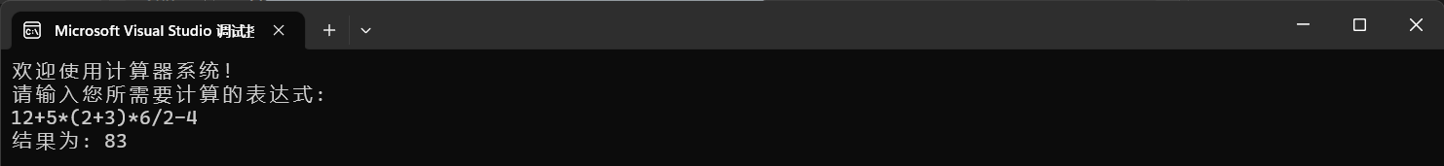
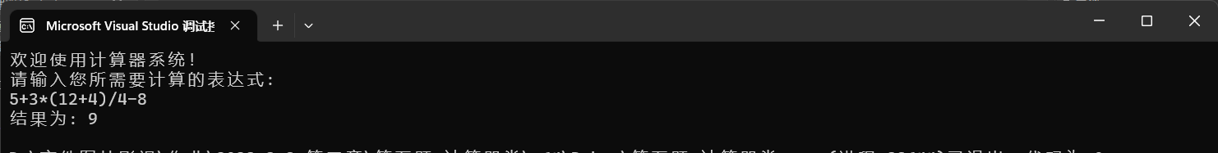
第二题
题目：
<2> “约瑟夫环问题”：约瑟夫，是一个古犹太人，曾经在一次罗马叛乱中担任将军，后来战败，他和朋友及另外39个人躲在一口井里。被发现后，罗马人表示只要投降就不死，约瑟夫和朋友想投降，可是其他人坚决不同意。怎么办呢? 让41个人围成一个圆圈，从第一个人开始报数，数到3的那个人被旁边的人杀死。这样就可以避免自杀了，因为犹太人的信仰是禁止自杀的。 约瑟夫和朋友站在什么位置才保住了性命呢？
思路：
做一个可以循环遍历的链表或顺序表，依次进行遍历，标志进行从1到3循环，直到只剩下两个时，输出其序号即可。方便操作，这里用数组进行操作，循环的实现为求余。
代码：
#include<iostream>
using namespace std;

const int Count = 41; //井里的总人数
const int killnumber = 3; //报数为 killnumber 的人被杀
const int survivenumber = 2; //要求存活 survivenumber 个人

void kill()
{
bool A[Count]; // 1 表示存活， 0 表示被杀
for (int i = 0; i < Count; i++)
{
A[i] = 1;
}
int curcount = Count; //还活着的人
int curnumber = 0; //遍历指针
int curkillnumber = 1;
while (curcount != survivenumber)
{
if (A[curnumber] == 1)
{
if (curkillnumber == killnumber)
{
A[curnumber] = 0;
curkillnumber = 0;
curcount--;
}
curkillnumber++;
}
curnumber = (curnumber + 1) % Count;
}
cout << "在 " << Count << " 个人中，杀死报数为 " << killnumber << " 的人后，所能存活人数为 " << survivenumber << " 的序号为：" << endl;
for (int i = 0; i < Count; i++)
{
if (A[i] == 1)
cout << i + 1 << " ";
}
}

int main()
{
kill();
return 0;
}
测试：
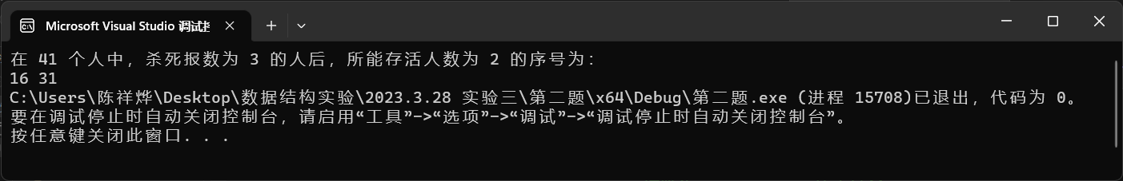
第三题
题目：
<3>按照顺序表或者链表的存储结构分别实现串的类，并设计算法比较链串S₁和链串S₂的大小，若S₁ < S₂，返回-1；若S₁ ＝ S₂，返回0；否则返回1。
思路：
算法逻辑：依次遍历元素，直到第一次发现ASCII码大的位置；如果其中有一个遍历结束，前面的都相等，则没有遍历完的为大；如果同时遍历结束，说明一样大；
存储结构：
链表：为了操作方便，一个结点存储一个字符，构成字符串；
顺序表：数组；

顺序表
代码：
#include<iostream>
using namespace std;

int strcmp(char A[], char B[],int length1,int length2) //1大为1,1小为-1，相等为0
{
int i1 = 0;
int i2 = 0;

while (1)
{
if (A[i1] == B[i2])
{
i1++;
i2++;
if (i1>length1 && i2 > length2)
return 0;
else if (i1 > length1)
return -1;
else if (i2 > length2)
return 1;
}
else if (A[i1] > B[i2]) return 1;
else return -1;
}
}

void print_result(char list1[], char list2[],int length1,int length2)
{
int result = strcmp(list1, list2, length1, length2);
if (result == 1)
cout << "B is big" << endl;
else if (result == 0)
cout << "is equal" << endl;
else
cout << "B is small" << endl;
}

void getarray(char A[],char* str, int length)
{
for (int i = 0; i < length; i++)
{
A[i] = *(str + i);
}
}

int main()
{
int length1,length2;
char A[100], B[100];
char* str1 = new char,* str2 = new char;
char c;

while (1)
{
cout << "请输入字符串A长度(<100)：" << endl;
cin >> length1;

if (length1 == 0)break;

cout << "请输入字符串A：" << endl;
for (int i = 0; i < length1; i++)
{
cin >> c;
*(str1 + i) = c;
}

cout << "请输入字符串B长度(<100)：" << endl;
cin >> length2;
cout << "请输入字符串B：" << endl;
for (int i = 0; i < length2; i++)
{
cin >> c;
*(str1 + i) = c;
}

getarray(A, str1, length1);
getarray(B, str2, length2);

cout << "compare A with B:" << endl;
print_result(A, B,length1,length2);
}
return 0;
}
测试：
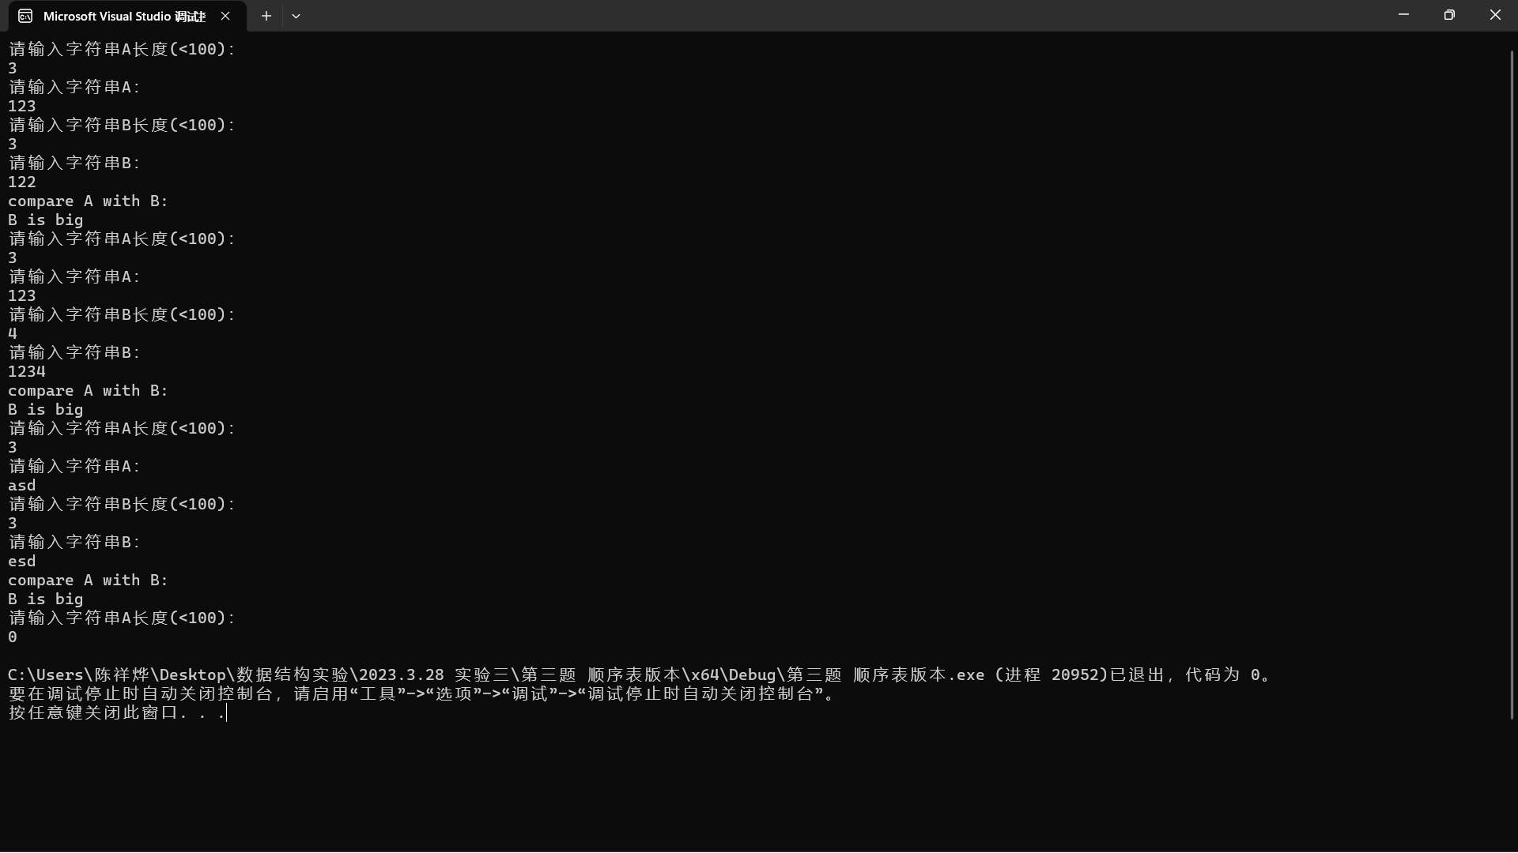
链表类：
代码：
strcmp.cpp
#include"List.h"
#include<iostream>
using namespace std;

int strcmp(List list1, List list2) //1大为1,1小为-1，相等为0
{
Node* p1 = list1.get_head()->next;
Node* p2 = list2.get_head()->next;
while (1)
{
if (p1->data == p2->data)
{
p1 = p1->next;
p2 = p2->next;
if (p1 == NULL && p2 == NULL)
return 0;
else if (p1 == NULL)
return -1;
else if (p2 == NULL)
return 1;
}
else if (p1->data > p2->data) return 1;
else return -1;
}
}

void print_result(List list1, List list2)
{
int result = strcmp(list1, list2);
if (result == 1)
cout << "B is big" << endl;
else if (result == 0)
cout << "is equal" << endl;
else
cout << "B is small" << endl;
}
int main()
{
char A[3] = { 'a','b','c' };
char B[3] = { 'a','b','d' };
char C[3] = { 'a','b','e' };
char D[4] = { 'a','b','d','e'};

cout << "A[3] = { 'a','b','c' };" << endl;
cout << "B[3] = { 'a','b','d' };" << endl;
cout << "C[3] = { 'a','b','e' };" << endl;
cout << "D[4] = { 'a','b','d','e'};" << endl;

List listA(A, 3);
List listB(B, 3);
List listC(C, 3);
List listD(D, 4);

cout << "compare B with A:" << endl;
print_result(listB, listA);
cout << "compare B with B:" << endl;
print_result(listB, listB);
cout << "compare B with C:" << endl;
print_result(listB, listC);
cout << "compare B with D:" << endl;
print_result(listB, listD);

return 0;
}
List.h
#pragma once

struct Node
{
char data;
Node* next;
};

class List //单链表
{
public:
//构造
List(); //默认构造函数
List(List& list); //拷贝构造函数
List(char A[], int n); //数组构造函数
~List(); //析构函数

//获取链表成员变量
int length()const; //求长度
Node* get_head() { return head; } //读取链表表头指针
Node* get_rear() { return rear; } //读取链表表尾指针

//操作元素
bool get_element(const int i, char& x)const;//按序号取元素
Node* locate(const char x)const; //搜索元素
bool insert(const int i, const char x); //插入元素(第i个之前，原本的第i个元素变成第i+1个)
bool delete_end(); //删除尾元素
bool append(const char x); //尾增

//操作链表
void copy(List A); //A链表复制到B链表
bool isequal(List A); //判断链表是否相等
private:
int count;
Node* head;
Node* rear;
};
List.cpp
#include"List.h"
#include<iostream>
using namespace std;

List::List()
{
head = new Node;
head->next = NULL;
rear = head;
count = 0;
}

List::List(List& list)
{
head = new Node;
head->next = NULL;
rear = head;
count = 0;

Node* PA = list.get_head()->next;
Node* PB = head; //设置当前表，即B表尾指针
while (PA != NULL) //在A表中还有元素时
{
Node* s = new Node; //产生结点
s->data = PA->data; //复制结点的值
PB->next = s; // 插入复制的结点到表尾
PB = s; //重新指示表尾，以便下一个元素插入
rear = s;
count++; //继续复制A表的下一个元素

PA = PA->next;
PB->next = NULL; //将B表尾结点的后继指针置为空
}
}

List::List(char A[], int n)
{
head = new Node;
head->next = NULL;
rear = head;

Node* PA = head;
for (int i = 0; i < n; i++)
{
Node* s = new Node;
s->data = A[i];
s->next = NULL;
PA->next = s;
PA = s;
}

rear = PA;
count = n;
}

List::~List()
{
while (head != rear)
{
Node* temp = head;
head = head->next;
delete temp;
}
delete head;
}

int List::length() const
{
return count;
}

bool List::get_element(const int i, char& x)const
{
Node* p = head->next;
int j = 1;
while (p != NULL && j != i) //不是目标结点或不空，就继续搜索
{
p = p->next;
j++;
}
if (p == NULL)return false;
x = p->data;
return true;
}

Node* List::locate(const char x)const
{
Node* p = head->next;
while (p != NULL)
{
if (p->data == x)return p;
else p = p->next;
}
return NULL;
}

bool List::insert(const int i, const char x)
{
Node* p = head;
int j = 0;
for (; j != i - 1 && p != NULL; j++)
p = p->next;
if (i < 1 || i>count + 1) //等价与if(p == NULL)
return false;

Node* s = new Node; //产生新结点
s->data = x;
s->next = p->next;
p->next = s;
count++;
return true;
}

bool List::delete_end(){
if (count == 0)
return false;
Node* p = head;
while (p->next->next != NULL)
p = p->next;
rear = p;
delete p->next;
p->next = NULL;
return true;
}

void List::copy(List A){
Node* PA = A.get_head()->next;
Node* PB = head; //设置当前表，即B表尾指针
while (PA != NULL) { //在A表中还有元素时
Node* s = new Node; //产生结点
s->data = PA->data; //复制结点的值
PB->next = s; // 插入复制的结点到表尾
PB = s; //重新指示表尾，以便下一个元素插入
count++; //继续复制A表的下一个元素

PA = PA->next;
PB->next = NULL; //将B表尾结点的后继指针置为空
}
}

bool List::append(const char x){
Node* s = new Node;
s->data = x;
s->next = NULL;
rear->next = s;
rear = s;
count++;
return true;
}

bool List::isequal(List A){
if (count != A.count)
return false;
else
{
Node* PA = head->next;
Node* PB = A.head->next;
while (PA != NULL){
if (PA->data != PB->data)
return false;
PA = PA->next;
PB = PB->next;
}
return true;
}
}
测试：
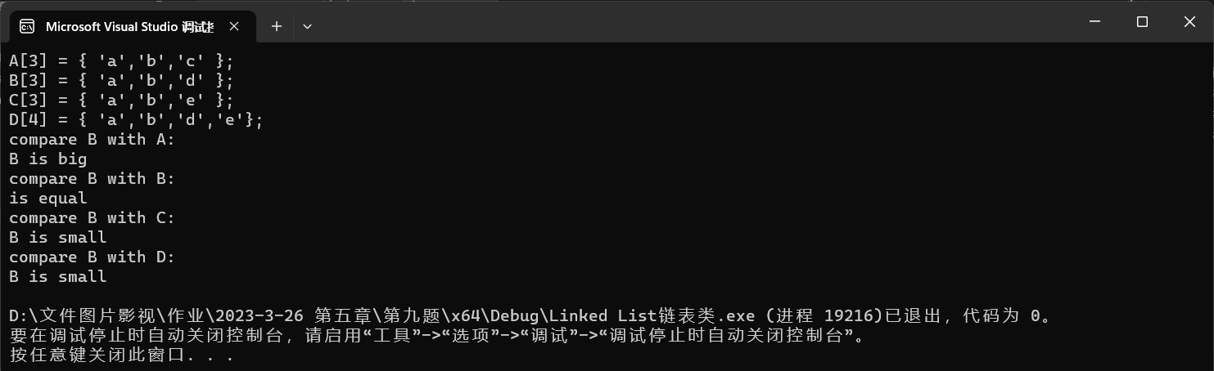

三、感想、体会、建议∶
熟练掌握了线性及结构，队列与线性表的特点，并且能够通过代码实现，并且熟练有关算法的设计与应用，并且能够实现其链式结构；在此基础之上，可以通过三种线性结构组合应用，实现特殊功能，例如计算器程序，提高线性结构的综合利用能力。
实验成绩∶

指导教师签名：
年 月 日

